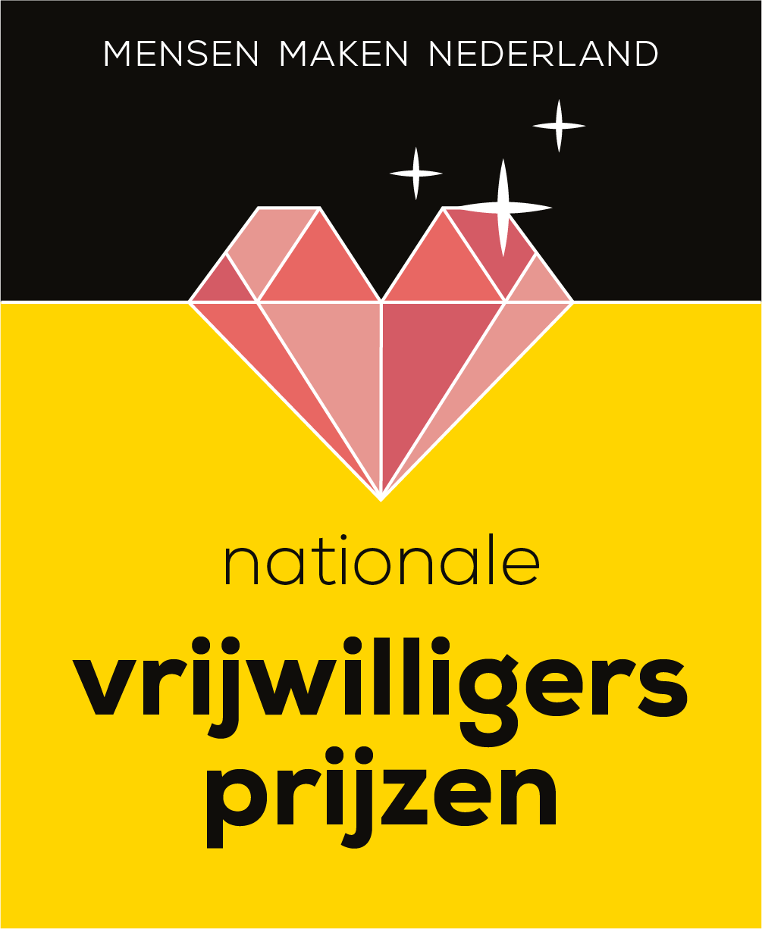

FORMAT ONE MINUTE VLOG
(vertel over je/jullie vrijwilligerswerk aan de hand van een aangrijpende, rakende gebeurtenis)
STAP 1. Begin je verhaal met ‘Toen’
.—————————————————————————————————————————————
-------------------------------------------------------------------------------------------------------------------------------------
-------------------------------------------------------------------------------------------------------------------------------------
-------------------------------------------------------------------------------------------------------------------------------------

Dus bijvoorbeeld:
- Toen Peter binnenkwam als vrijwilliger….
- Toen we zagen dat dit monumentale pand….
- Toen de moeder van Paul vertelde dat haar zoon vaak vreemd gevonden werd…
- Toen we ontdekten dat we samen een passie hadden voor opera….
- Toen we zagen dat Chantal anderen kon helpen met hun schulden….
- Toen we erachter kwamen dat achter elk verwaarloosd dier een verhaal schuilt…

STAP 2. Vertel wat er aan de hand was
(Zorg ervoor dat je de emotie benoemt die speelde)

.—————————————————————————————————————————————
-------------------------------------------------------------------------------------------------------------------------------------
-------------------------------------------------------------------------------------------------------------------------------------
-------------------------------------------------------------------------------------------------------------------------------------

Dus bijvoorbeeld:
- Toen Peter binnenkwam als vrijwilliger had hij geen werk en dat kon je goed merken aan zijn humeur. Hij raakte in een depressie en kwam nauwelijks meer z’n deur uit.
- Toen we zagen dat dit monumentale pand op instorten stond, waren we woest dat de eigenaar het pand zo verwaarloosde.
- Toen de moeder van Paul vertelde dat haar zoon vaak vreemd gevonden werd, was ze erg bang dat we als vereniging haar en haar zoon zouden weigeren.
- Toen we ontdekten dat we samen een passie hadden voor opera, kwamen we erachter dat er geen plek was om amateurkunst te bedrijven. We zagen onze plannen voor een operagezelschap bijna stranden.
- Toen we zagen dat Chantal anderen kon helpen met hun schulden werd ze van hulpvrager hulpbieder.
- Toen we erachter kwamen dat achter elk verwaarloosd dier een verhaal schuil, zagen we in dat we niet alleen dieren helpen, maar ook mensen. Mensen die in tranen waren.
STAP 3. Wat gebeurde er toen?
(Is het probleem opgelost? Hoe is het probleem opgelost?)
—————————————————————————————————————————————
-------------------------------------------------------------------------------------------------------------------------------------
-------------------------------------------------------------------------------------------------------------------------------------
-------------------------------------------------------------------------------------------------------------------------------------
Dus bijvoorbeeld:
- Hij bleek websites te kunnen maken. Daarmee heeft hij ons enorm geholpen.
- Met crowdfunding hebben we het pand kunnen overnemen en nu….
- We hebben haar gerust gesteld en Paul heel langzaam, beetje bij beetje laten meedoen met de trainingen. Dat kon omdat een van de jongeren als hulptrainer meedeed.
- We hebben een boer bereid gevonden zijn stallen beschikbaar 4 x per jaar beschikbaar te stellen.
- Ze kon hierdoor niet alleen beter met haar eigen schuldenproblematiek omgaan, met maar ook andere vrijwilligers helpen te zien waar de problemen zaten.
- Onze vrijwilligers kregen meer verhaal bij de mensen achter de dieren.

STAP 4. Wat is dan nu het resultaat of de stand van zaken —————————————————————————————————————————————
-------------------------------------------------------------------------------------------------------------------------------------
-------------------------------------------------------------------------------------------------------------------------------------
-------------------------------------------------------------------------------------------------------------------------------------

Dus bijvoorbeeld:
- Via onze website bereiken we nu veel meer mensen en kunnen we veel meer mensen koppelen aan een maatje.
- Is het buurthuis waar iedereen terecht kan voor een kop koffie of een cursus. Of voor een wijkberaad.
- Paul is nu een van de kinderen. En als ie raar doet (wat is raar?), dan weten de andere kinderen waarom dat zo is. Enorm grappig, soms moeilijk, maar heel fijn voor Paul, zijn moeder en de vereniging.
- De boer zingt zelf mee en we hebben een publiek dat lacht en huilt tijdens de voorstellingen, die vaak hilarisch zijn.
- We kunnen nu veel effectiever mensen met schulden helpen en de gemeente heeft haar beleid aangepast, waardoor we veel eerder mensen kunnen helpen.
- Nu helpen we niet alleen dieren, maar ook mensen.

BELANGRIJK: Je hoeft niet moeilijk te gaan monteren! Het liefst neem je het in een take op! De jury gaat letten op je verhaal, niet hoe het eruit ziet!
Als het goed is heb je nu een mooi rond verhaal dat past binnen de 1 minuut!
Oefen nu je tekst. Je kunt alvast je telefoon pakken om je pitch-vlog een keer op te nemen.
Misschien lukt dat wel in een keer!
TIP: zorg ervoor dat je goed in het licht staat! Dat je gezicht goed te zien is. Laat bijvoorbeeld een schemerlamp op je gezicht schijnen of ga met je gezicht gericht naar een raam staan (met dan de ruimte waarin je staat op de achtergrond, dus niet de camera naar het raam gericht (niet naar buiten toe gericht filmen).
Ben je tevreden over je videoboodschap? Je kunt de video meteen via Whatsapp (06 83 51 50 82) naar ons toe sturen.

